Фабрика спортивных изделий Леко

Технический паспорт
Перекладина гимнастическая ODA-L
гп06143

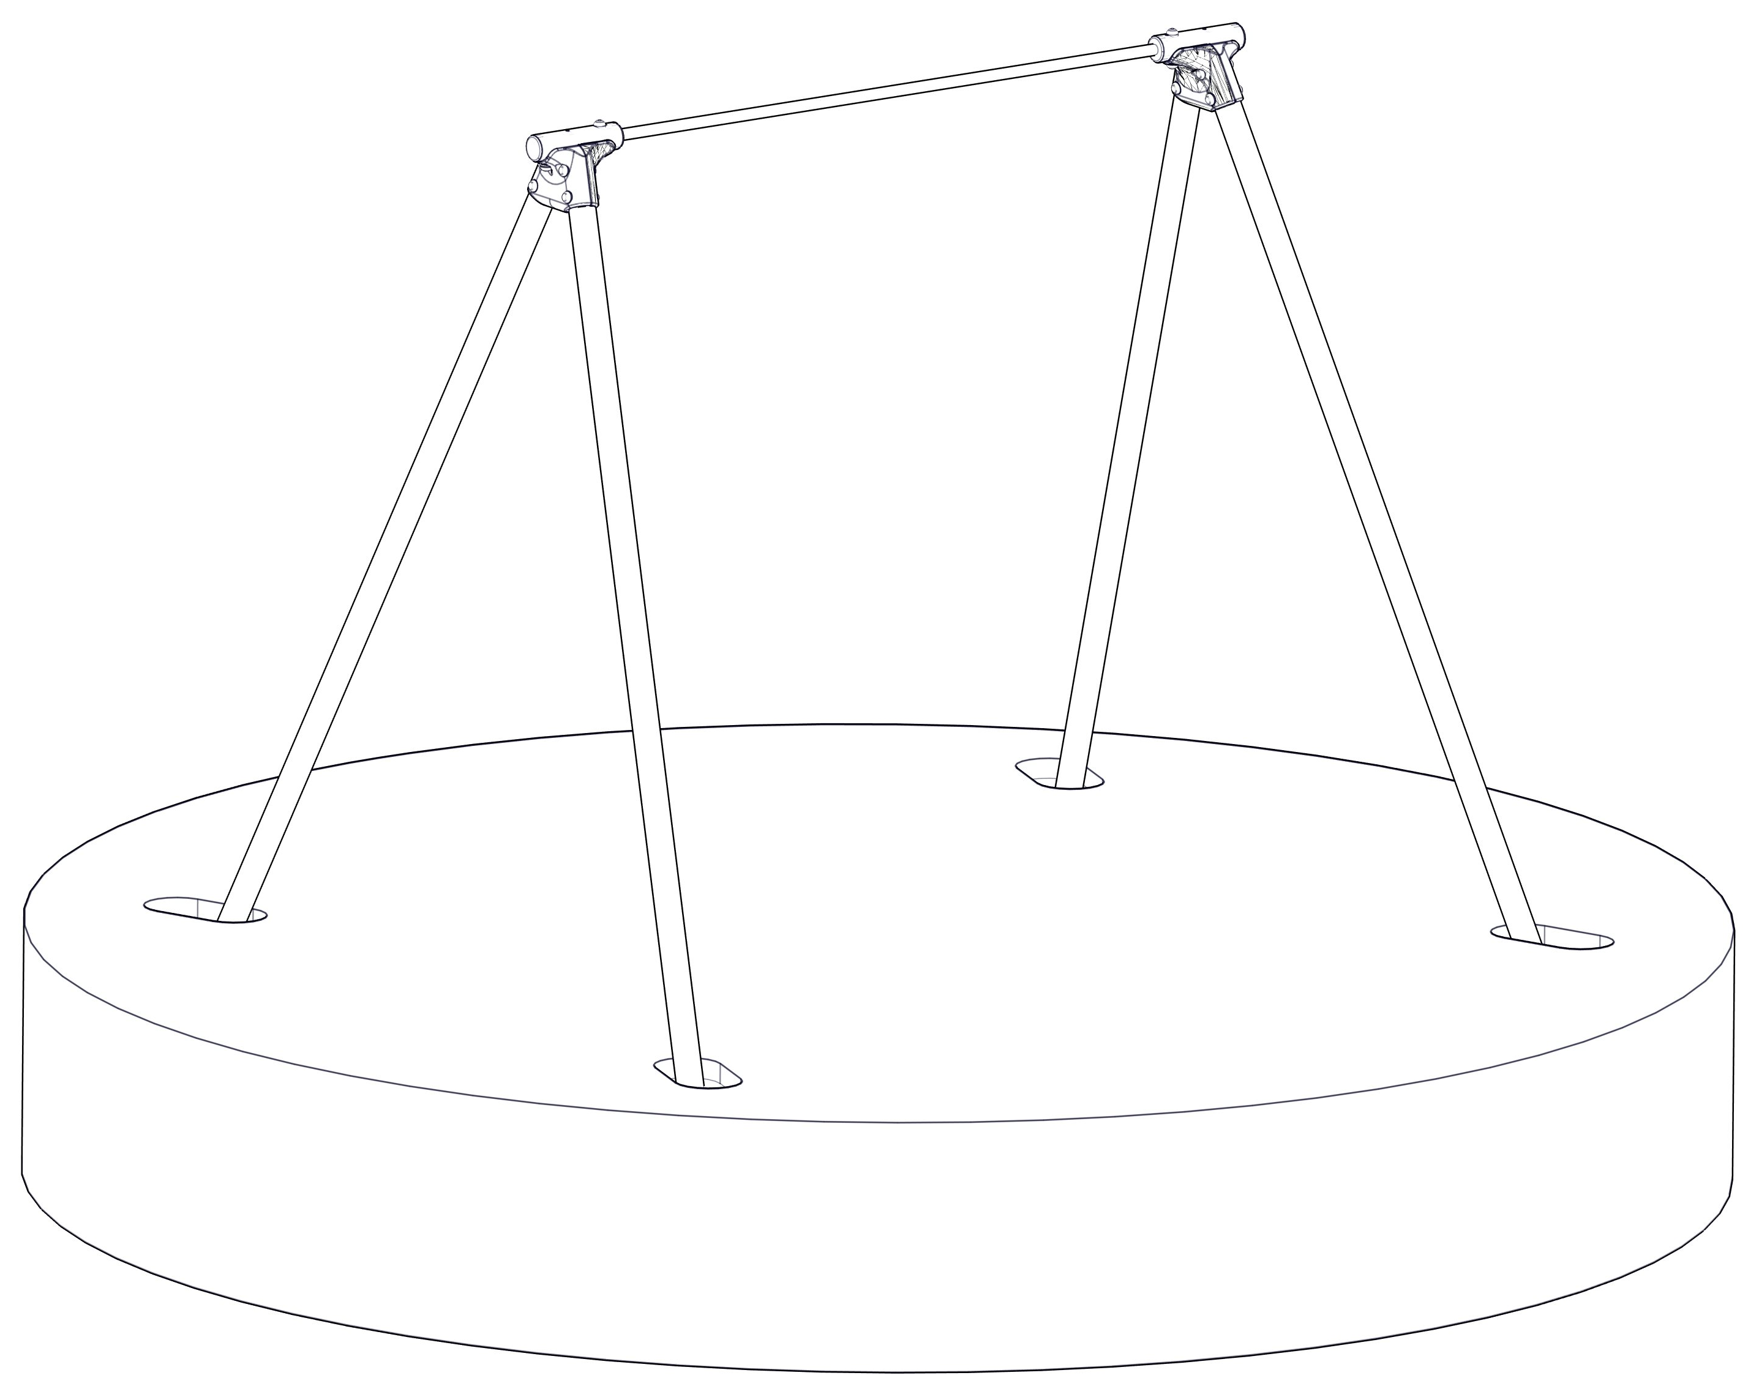

Содержание

- Основные сведения и технические данные 2
- Размерная схема и генеральная (закупочная) спецификация 3
- Спецификация комплектующих Леко 5
- Руководство по сборке и монтажу 7
- Ресурсы, сроки службы, гарантии изготовителя 9
- Инструкция по осмотру и проверке перед эксплуатацией 9
- Регулярные техосмотры 9
- Требования по безопасности 9
- Температурный режим эксплуатации 9

Основные сведения и технические данные

Наименование: Перекладина гимнастическая ODA-L (гп06143)
Выпуск в соответствии с: ТУ 33311-12022019

Дата изготовления: « _____ » ___ 20 ____ г.
Заводской №: ______________________________________________________
ФИО контролера ОТК ____________________
ФИО упаковщика ________________________
Наименование изготовителя:
ООО фирма «ЛЕКО», 141830, Московская обл., Дмитровский р-н., с. Синьково, д.43.
2. Размерная схема и генеральная (закупочная) спецификация
Размерная схема

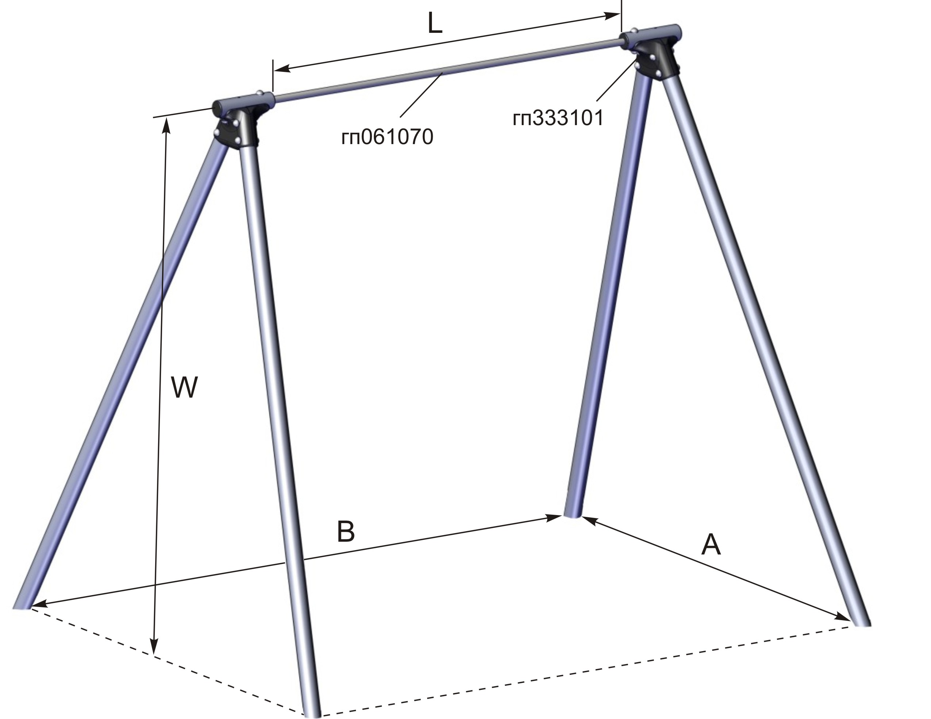
W, м | 2,50
L, м | 1,94
A ,м | 2,20
B, м | 2,85

Генеральная (закупочная) спецификация

Комплектующие Леко

Материалы закупаемые дополнительно

В соответствии с системой LCS, трубы закупаются отдельно на ближайшей металлобазе и обрезаются в размер.
Технология показана здесь (lecoshop.ru / детали из стальных труб.)

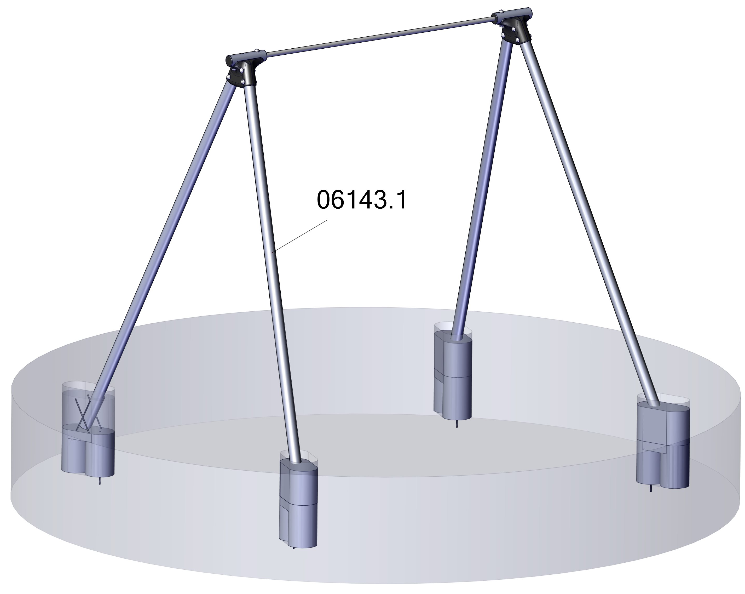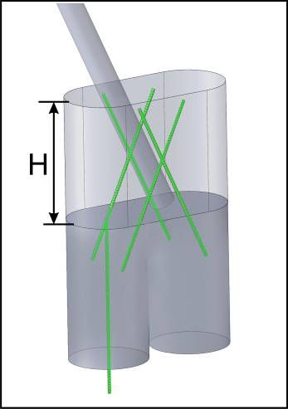

Бетон и арматура

арматура рифленая ∅10 количество и длина нарезки, шт. х мм | 20 х 375
Бетон B22,5  M300, м3 | 0,307
Н, мм | 300

Краска «3 в 1»

Площадь поверхности под покраску, м.кв. | 2,9
количество краски, мл | 500

В соответствии с системой LCS покраска осуществляется после полной установки и сборки металлоконструкций краской «3 в 1».
Технология показана здесь (lecoshop.ru / покраска конструкций и разметочных линий.)

Трудоемкость

чел./дни | 1,2

Генеральная спецификация в части красок, бетона, арматуры и трудоемкости расчетная. Полные расходы могут значительно отличаться в зависимости от грунта, инструмента и опыта людей, производящих монтаж.
3. Спецификация комплектующих Леко
Пакет 333101.1

Пакет 333101.2

Шаблоны разметки труб для изготовления деталей гп06143.1
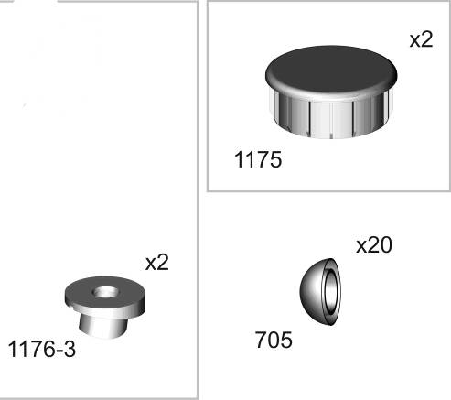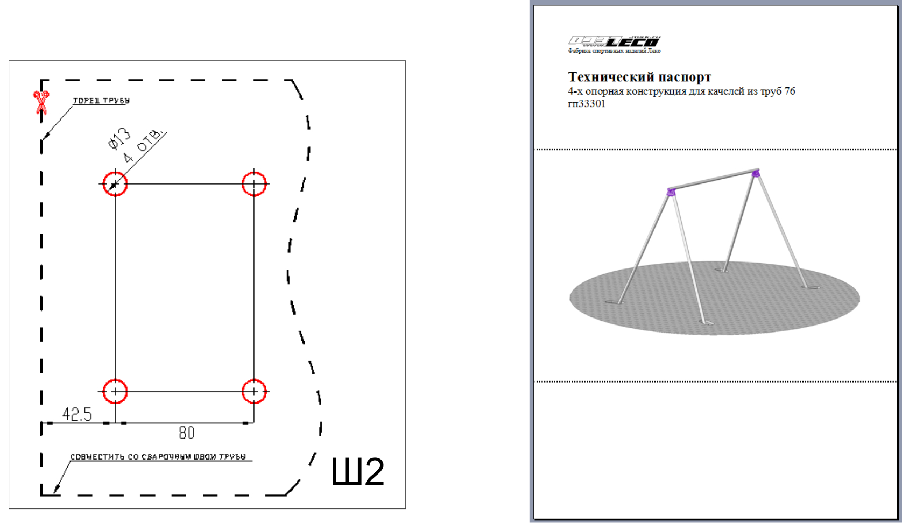

Пакет 333101.1

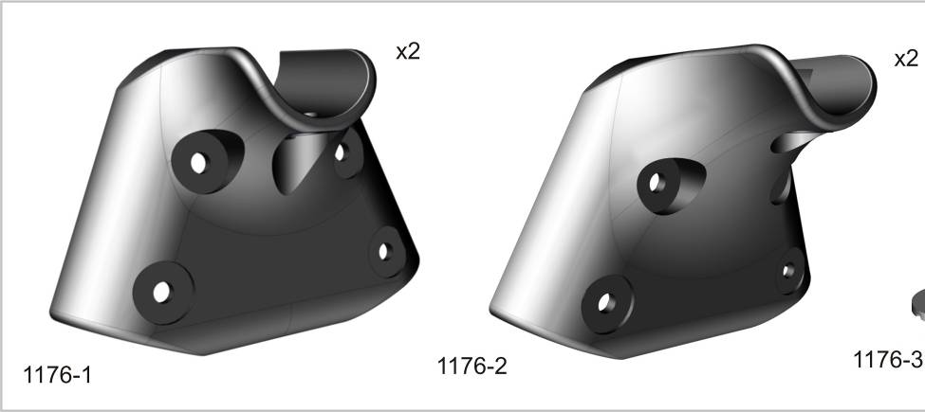

Пакет 1 (061070)
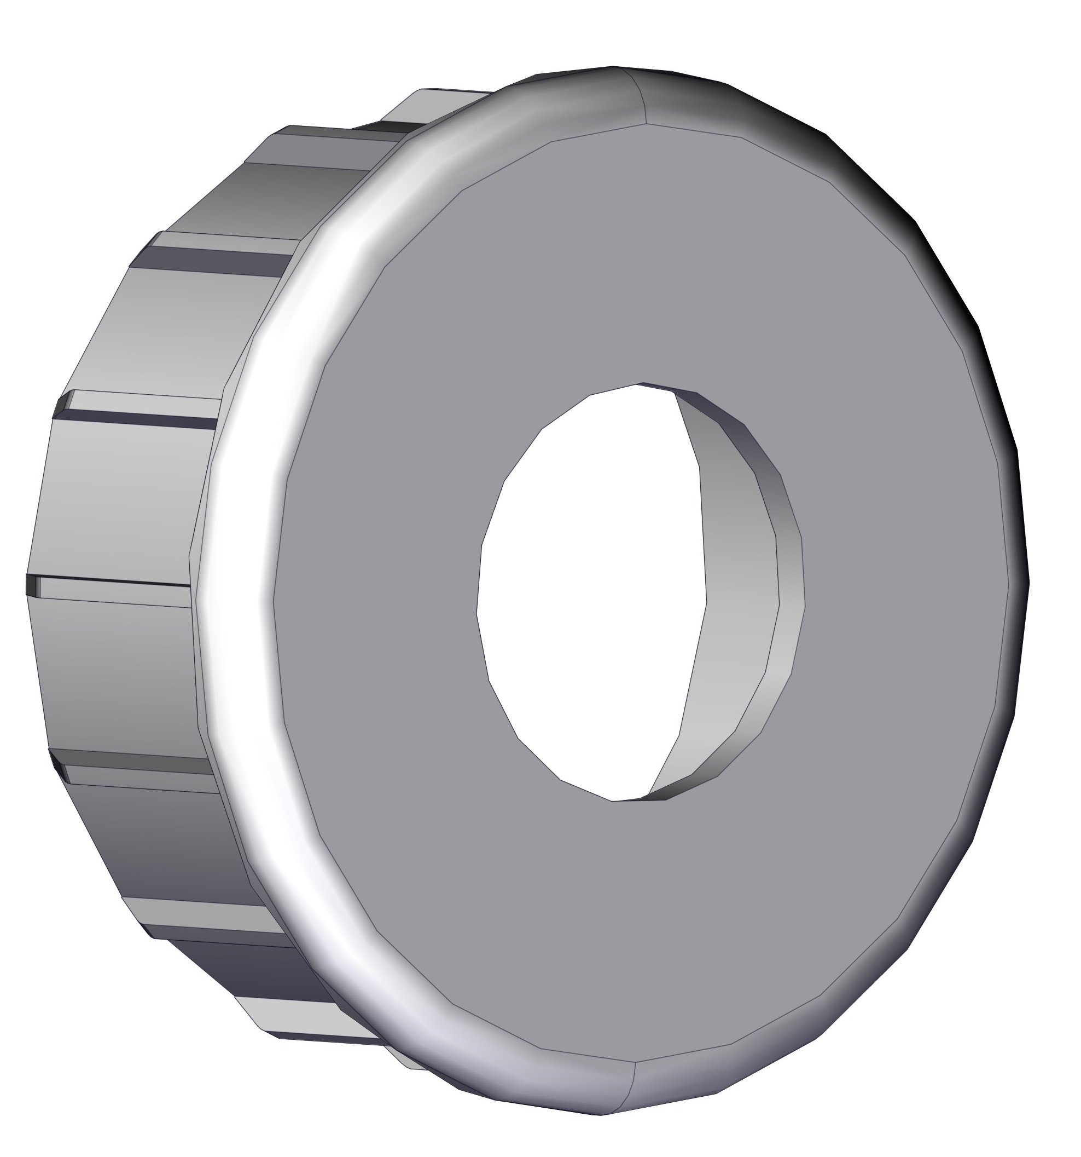
х2
х2
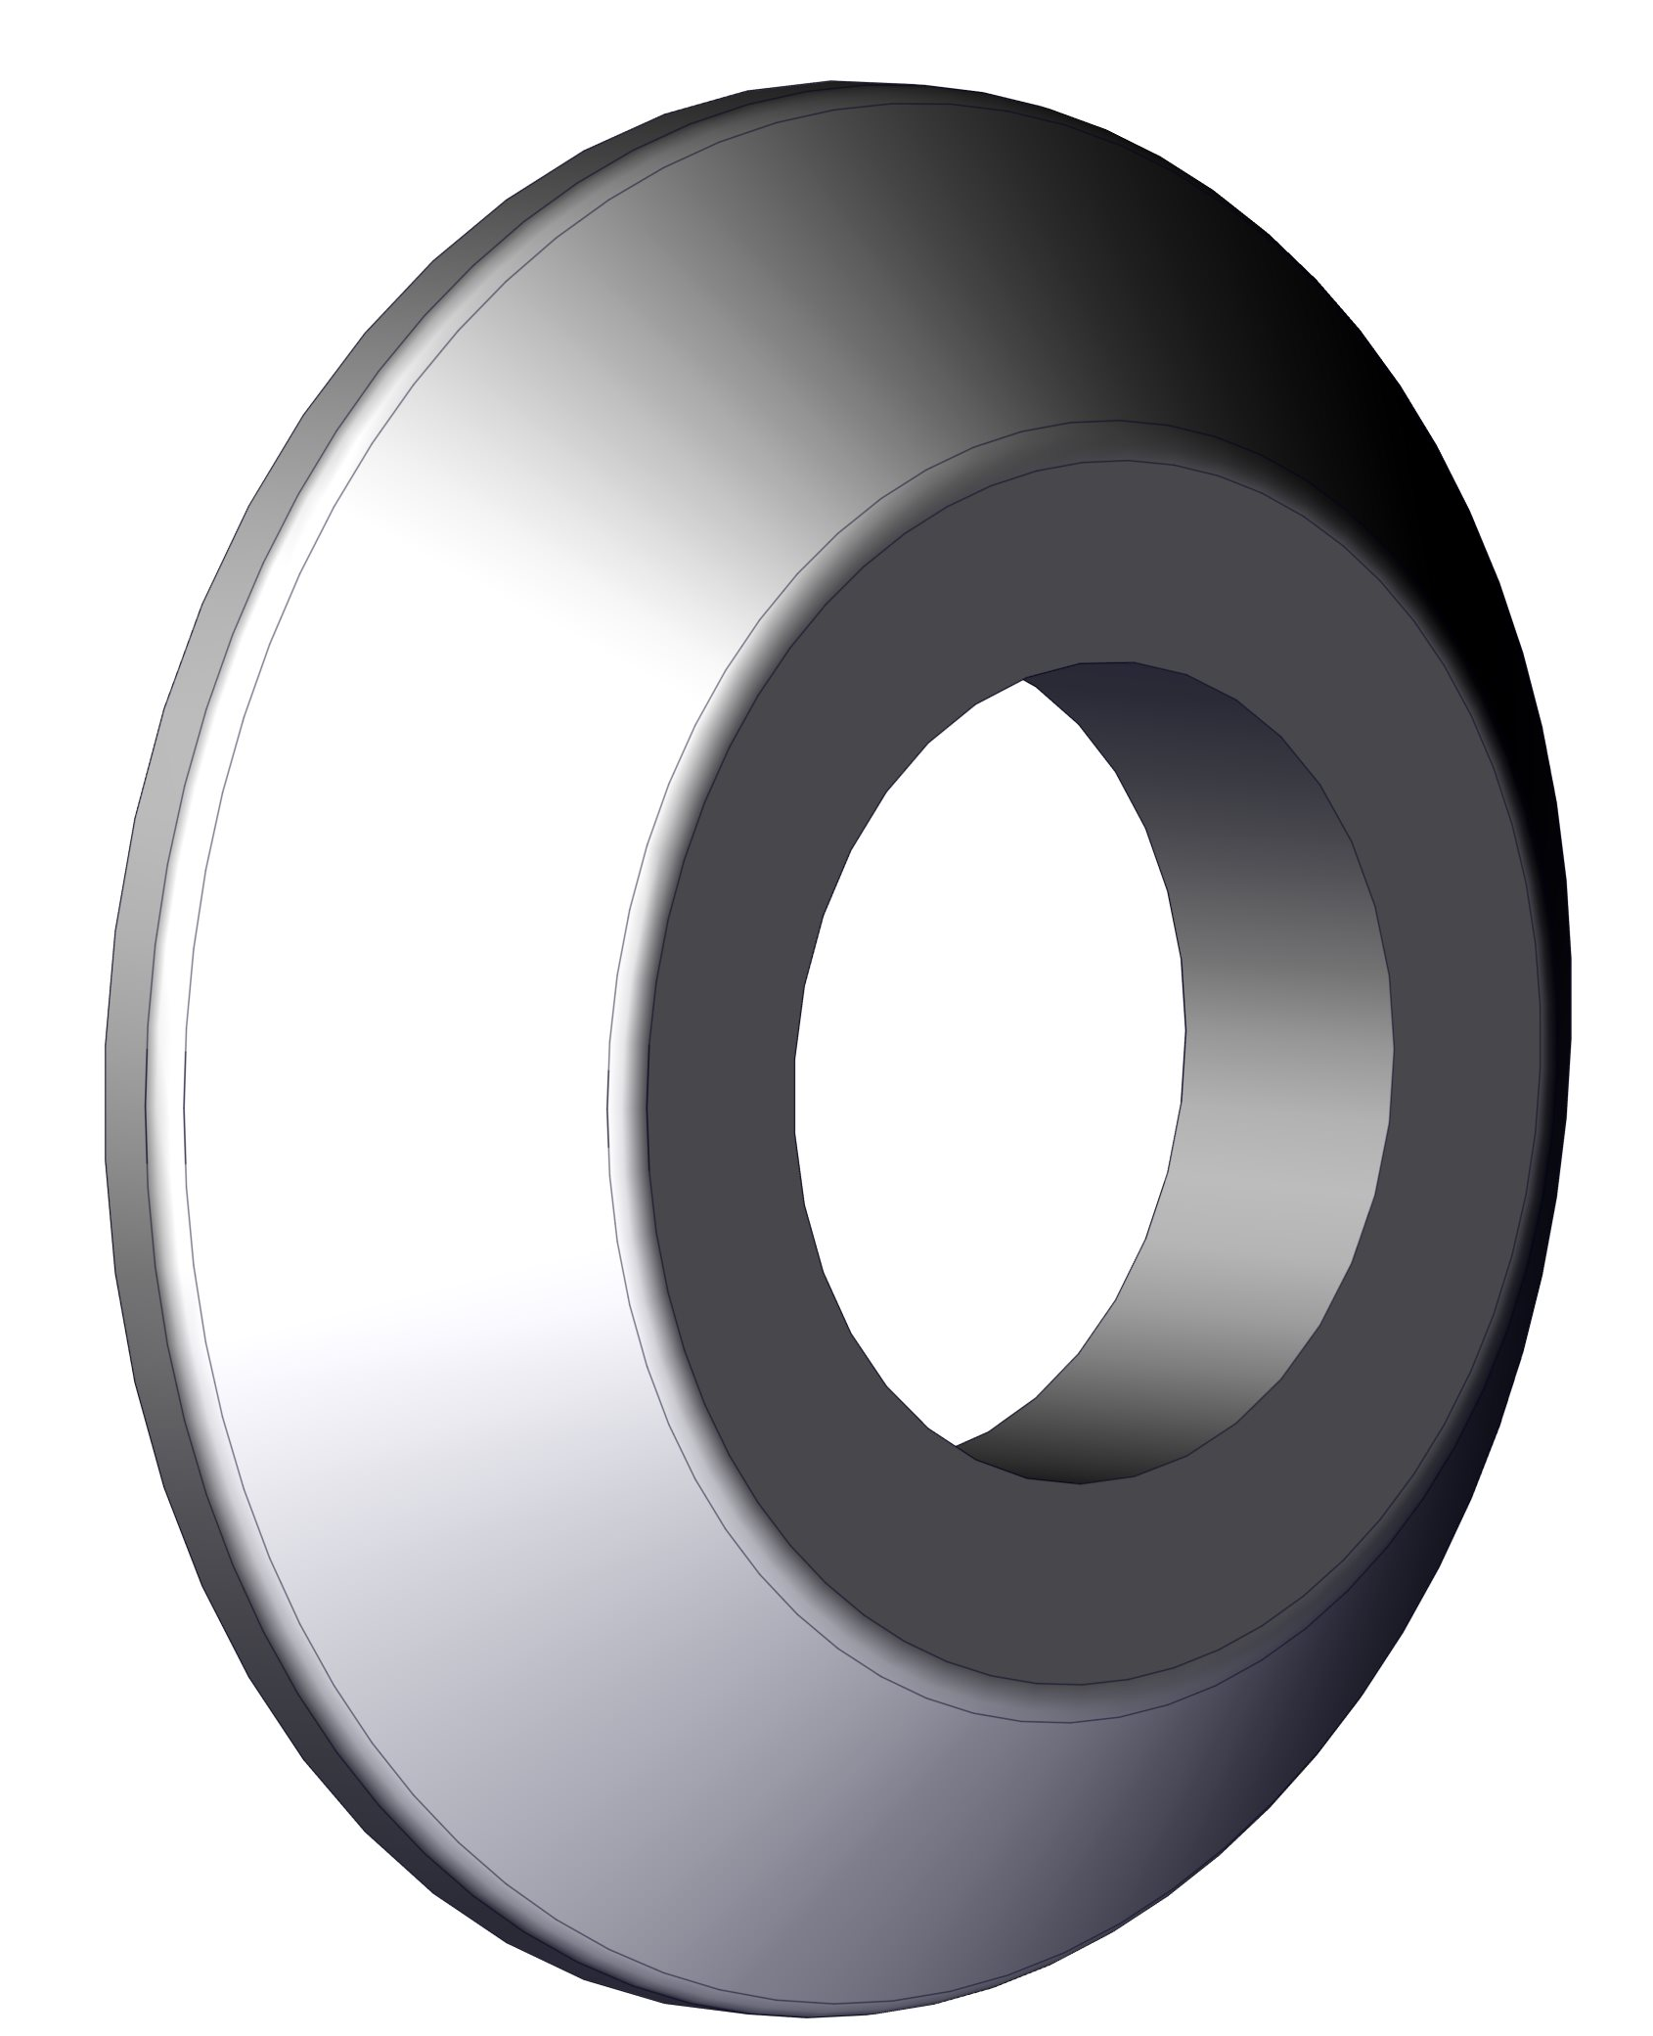
х2
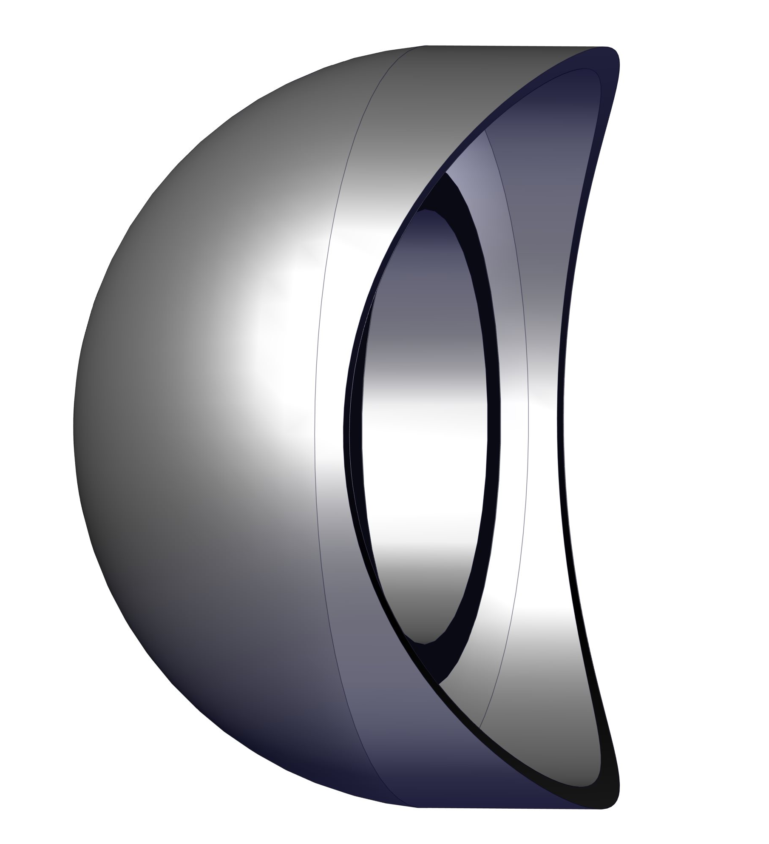

709
061070.5
879
Пакет 2 (061070)

перед надеванием на трубу подержите деталь 1 минуту в кипятке

х2

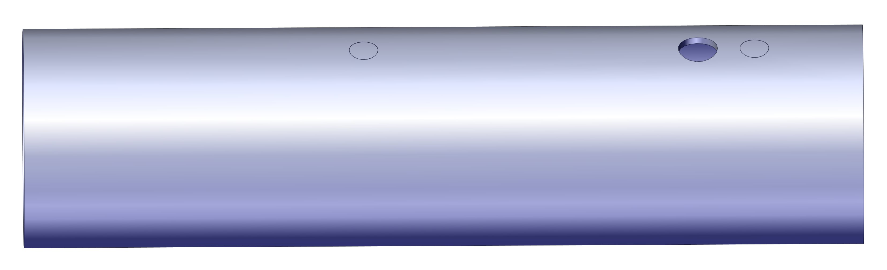
061070.5
х1


061070.3
х2
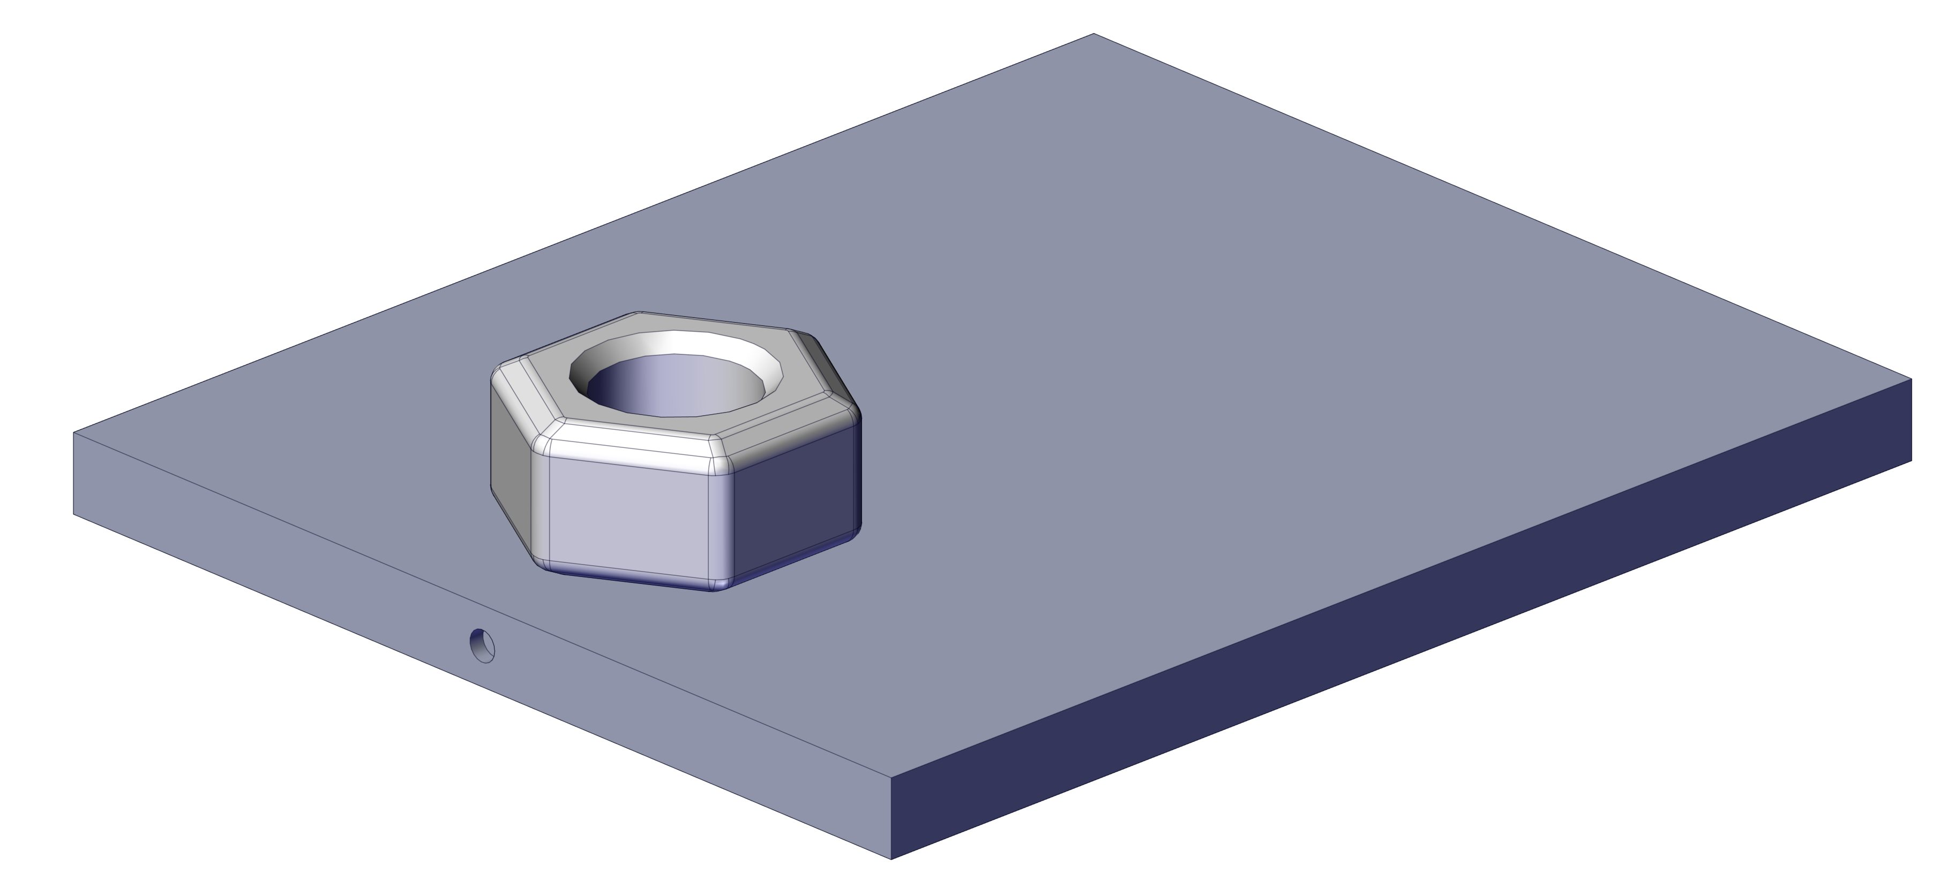
061070.2

4. Руководство по сборке и монтажу
Список необходимых инструментов:
- Сверло ∅3,0-5,0 мм, ∅13,0 мм
- Кернер

4.1. Изготовление деталей стоек 06143.1

Ш сварочный шов

Подробно технология сверления труб по шаблонам
показана здесь (lecoshop.ru / детали из стальных труб.)

4.2. Монтаж 4-х опорной конструкции
Установка деталей комплекта гп333101

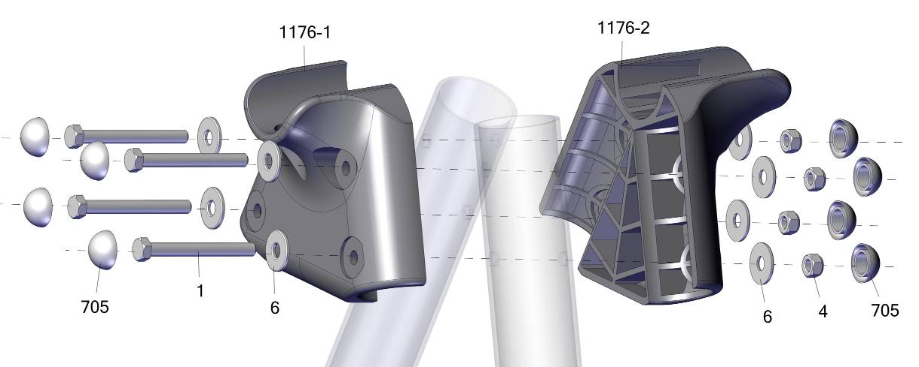
06143.1
06143.1

Необходимое условие правильной затяжки гаек – болт не должен выступать боллее чем на 4 мм
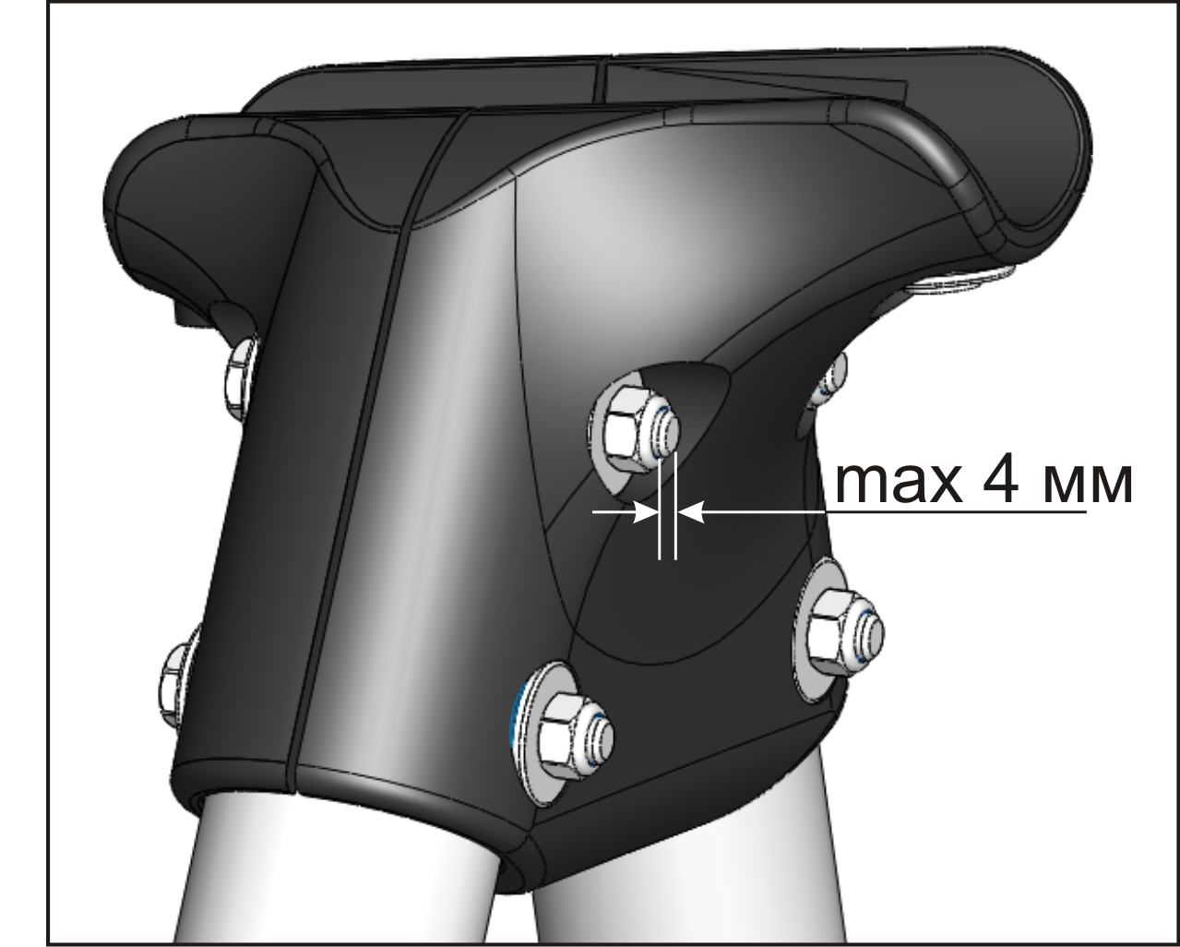

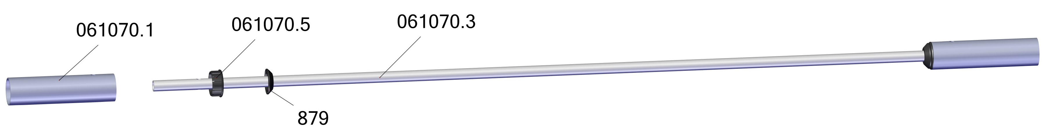

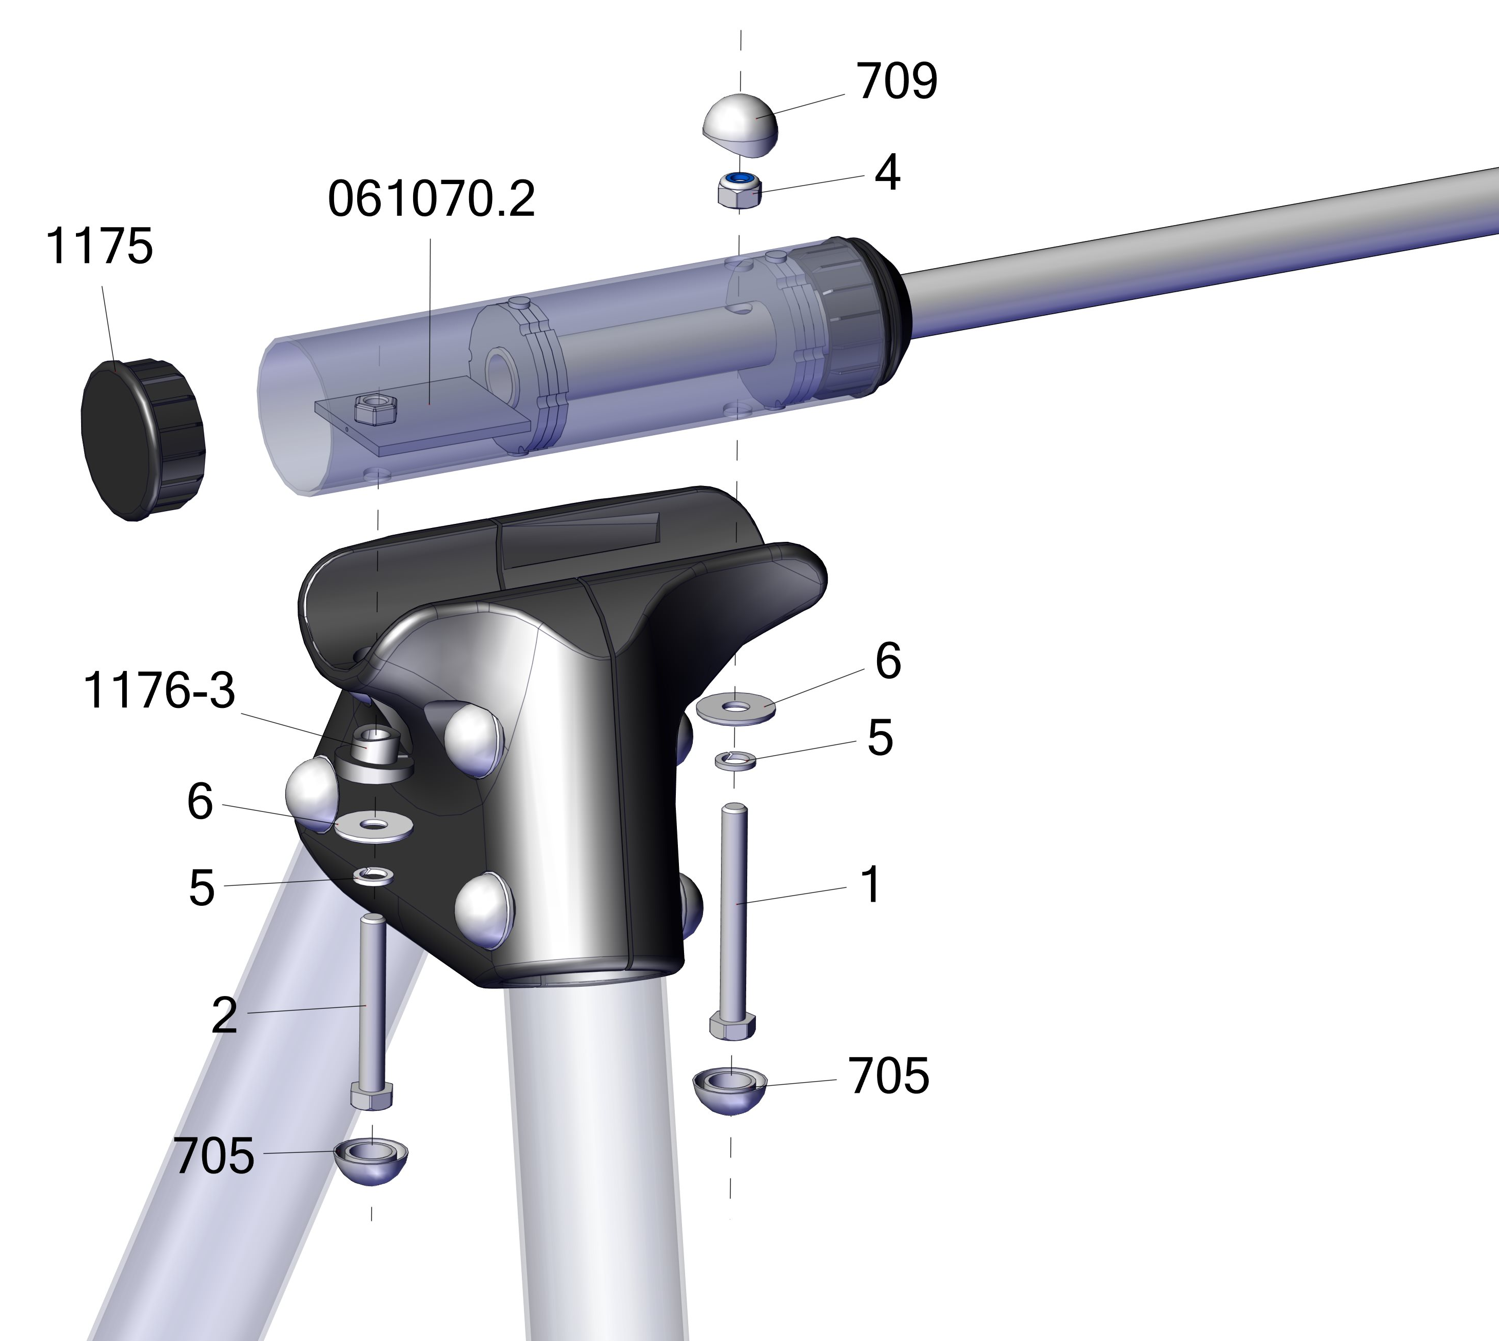

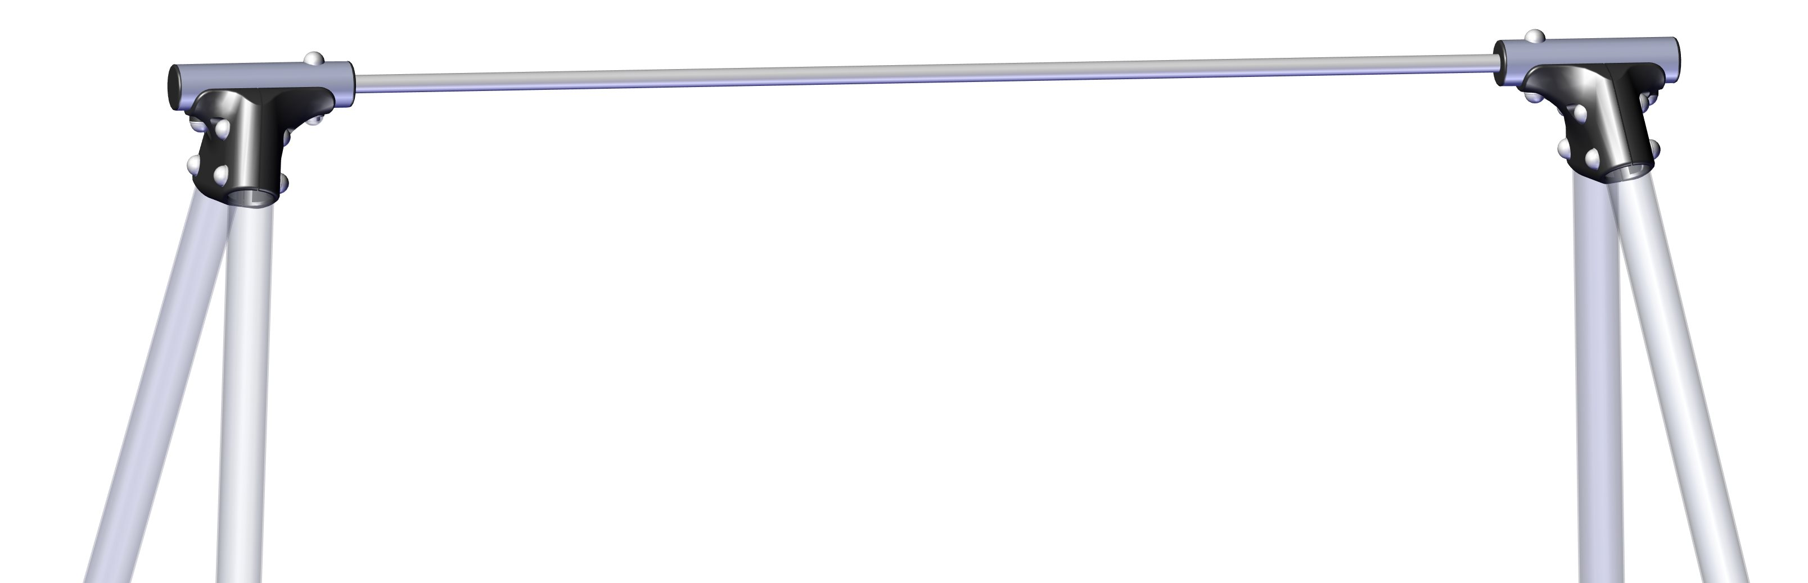

Глубина защемления стоек в бетон:

Н, м | 0,30

Подробно технология бетонирования несоставных стоек показана здесь (lecoshop.ru / установка вертикальных стоек и конструкций с наклонными стойками)
Подробно технология установки 4-х опорной конструкции показана здесь (lecoshop.ru / 4-ех опорная конструкция)

4.4. Покраска
Подробно о покраске конструкций рассказано здесь (lecoshop.ru / покраска конструкций и разметочных линий.)

5. Ресурсы, сроки службы и гарантии изготовителя
Ресурс 4-х опорной конструкции для качелей из труб 76 до первого (среднего, капитального) ремонта составляет 1 год.
Срок службы - 5 лет. Срок может быть продлен до 10 лет по письменному согласию Фабрики Леко.
Гарантии изготовителя:
Предоставляемый изготовителем срок гарантии для 4-х опорной конструкции для качелей из труб 76 составляет 3 года со дня поставки.
Действие гарантийных обязательств прекращается:
- по истечении гарантийного срока;
- при использовании коснтрукции не по назначению.
Гарантия не распространяется на:
- ущерб, причиненный несоответствующим обращением или обслуживанием 4-х опорной конструкции для качелей из труб 76;
- ущерб, причиненный при обстоятельствах самостоятельного проведения нетипичных работ с 4-х опорной конструкцией для качелей из труб 76, без предварительной консультации с изготовителем.
Действие гарантии предусматривает осуществление в течение гарантийного срока всех мер по техническому обслуживанию 4-х опорной конструкции для качелей из труб 76 в сроки, указанные в инструкции по монтажу и эксплуатации.
В случае выявления неисправности 4-х опорной конструкции для качелей из труб 76 в период гарантийных обязательств потребитель должен выслать в адрес изготовителя акт о неисправности, содержащий заводской №, дату изготовления и характер неисправности или дефекта.
6. Инструкция по осмотру и проверке перед эксплуатацией
Перед первой эксплуатацией должен быть проведен визуальный и функциональный осмотры (см. раздел Регулярные осмотры).
Контроль технического состояния 4-х опорной конструкции для качелей из труб 76 и контроль соответствия требованиям безопасности возлагается на специально созданную эксплуатантом комиссию.
Результаты контроля технического состояния 4-х опорной конструкции для качелей из труб 76 и контроля соответствия требованиям безопасности, технического обслуживания и ремонта регистрируются в журнале, который хранится у эксплуатанта.

7. Регулярные техосмотры
Эксплуатант должен вести журнал техосмотров с указанием даты, вида осмотра и ФИО ответственного лица.
Визуальный осмотр. Раз в месяц. Не должно быть никаких внешних повреждений, все метизы должны быть на месте.
Основной осмотр. Раз в год. Необходимо произвести протяжку всех метизов. Проверить отсутсвие перекоса конструкции.
При любых сомнениях в надежности коснтрукции необходимо прекратить ее эксплуатацию с помощью сигнальной ленты и проконсультироваться в службе техподдержки Леко по адресу stpleco@gmail.com или по телефону 8 985-903-30-67.
Техобслуживание
Не требуется.
Требования по безопасности
Специальных требований нет.
Температурный режим эксплуатации
Ограничений нет.

